Microsoft Power Bi – відносно сучасний сервіс бізнес-аналітики

https://powerbi.microsoft.com/ru-ru/
- Для того, щоб почати роботу з Microsoft Power Bi, необхідно перейти за посиланням :
https://signup.microsoft.com/signup?sku=a403ebcc-fae0-4ca2-8c8c-7a907fd6c235&email&ru=https%3A%2F%2Fapp.powerbi.com%3Fpbi_source%3Dweb%26redirectedFromSignup%3D1%26noSignUpCheck%3D1
- Другий крок – реєстрація. Сервіс надає доступ лише для корпоративної пошти/пошти з власним доменом. Інструкції, як отримати доступ – за посиланням :
https://biprosto.ru/power-bi/registraciya-i-vxod.html
Власний досвід
- Переходимо за посиланням :
https://74.ru/passport/login.php?url=https%3A%2F%2F74.ru%2Fmail%2F
- Натискаємо «Сделайте это прямо сейчас»
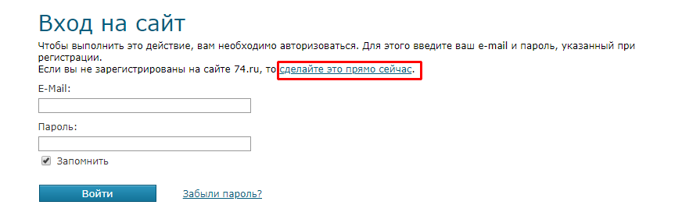
- Реєструємо поштову скриньку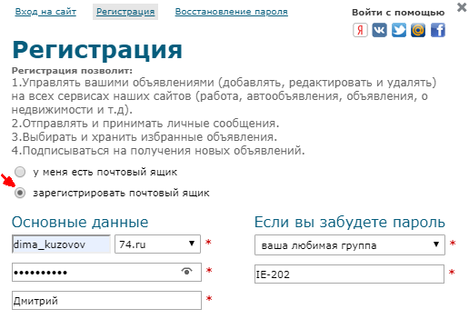
- Завершуємо реєстрацію
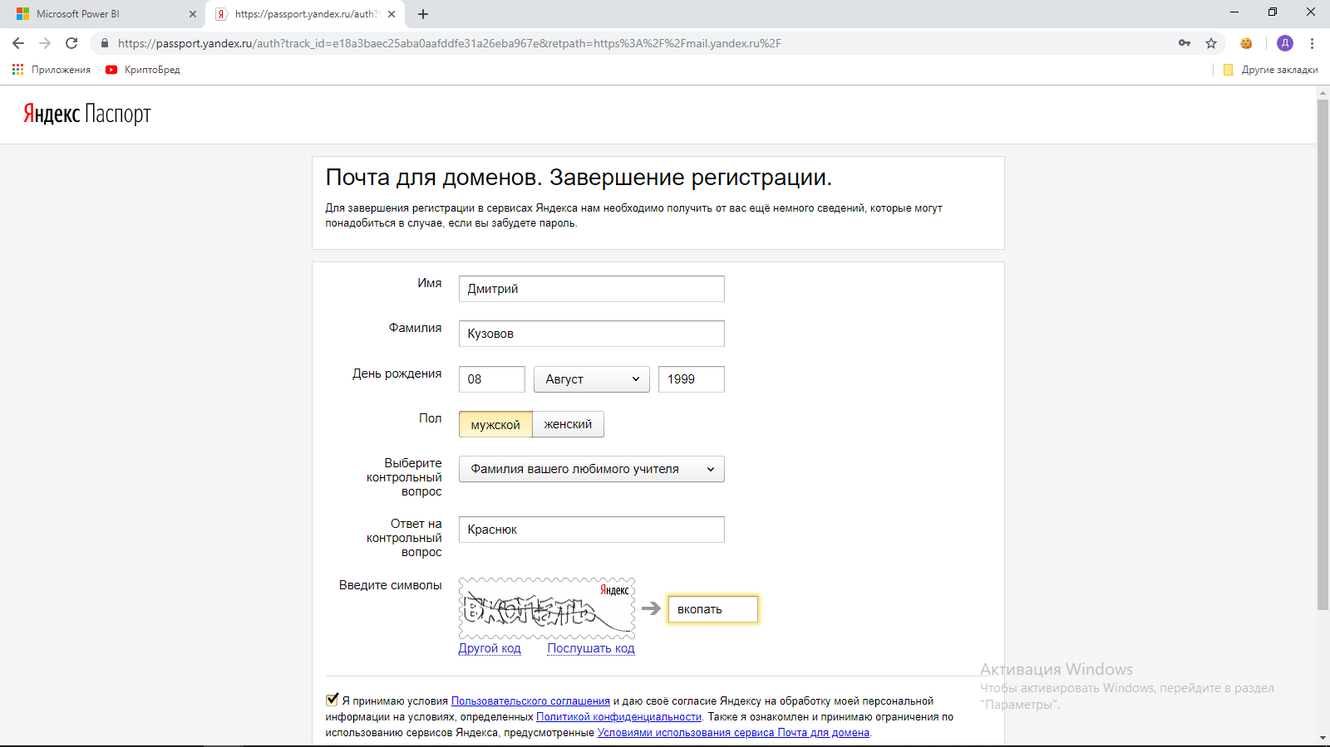

- Використовуємо пошту
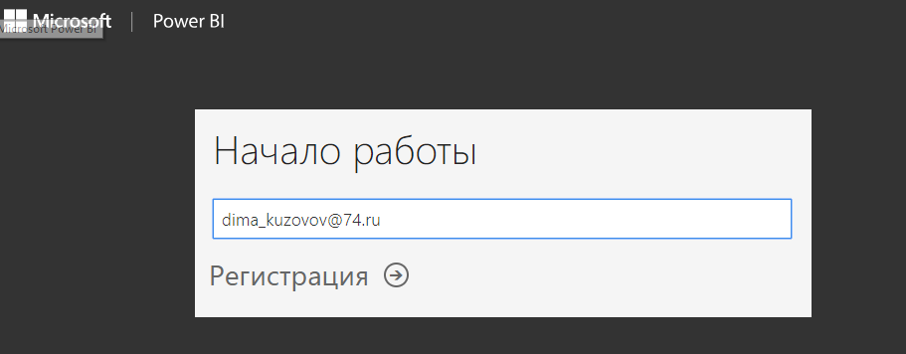
- Отримуємо код-підтвердження на поштову скриньку :
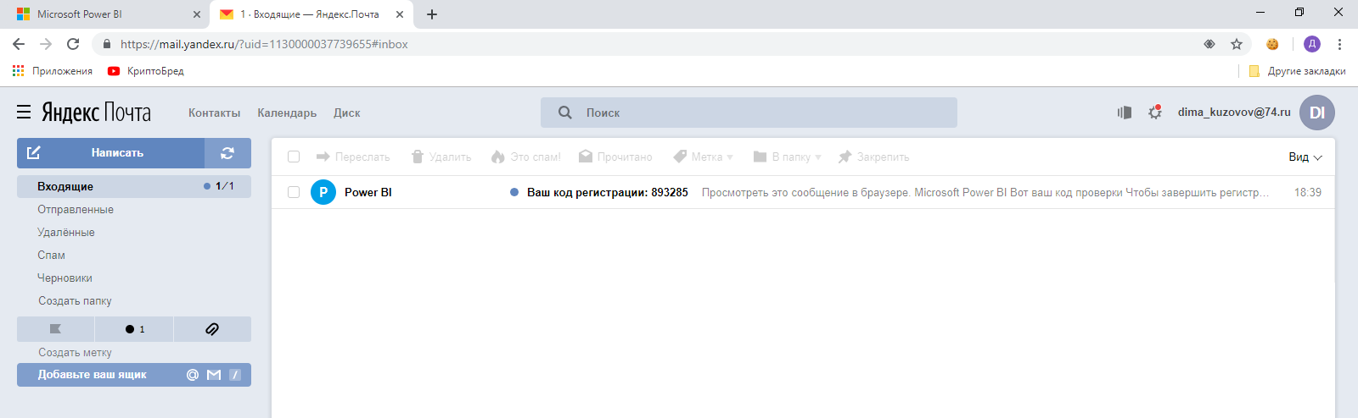
- Microsoft Power Bi до ваших послуг ! (Trial period – 60 діб)

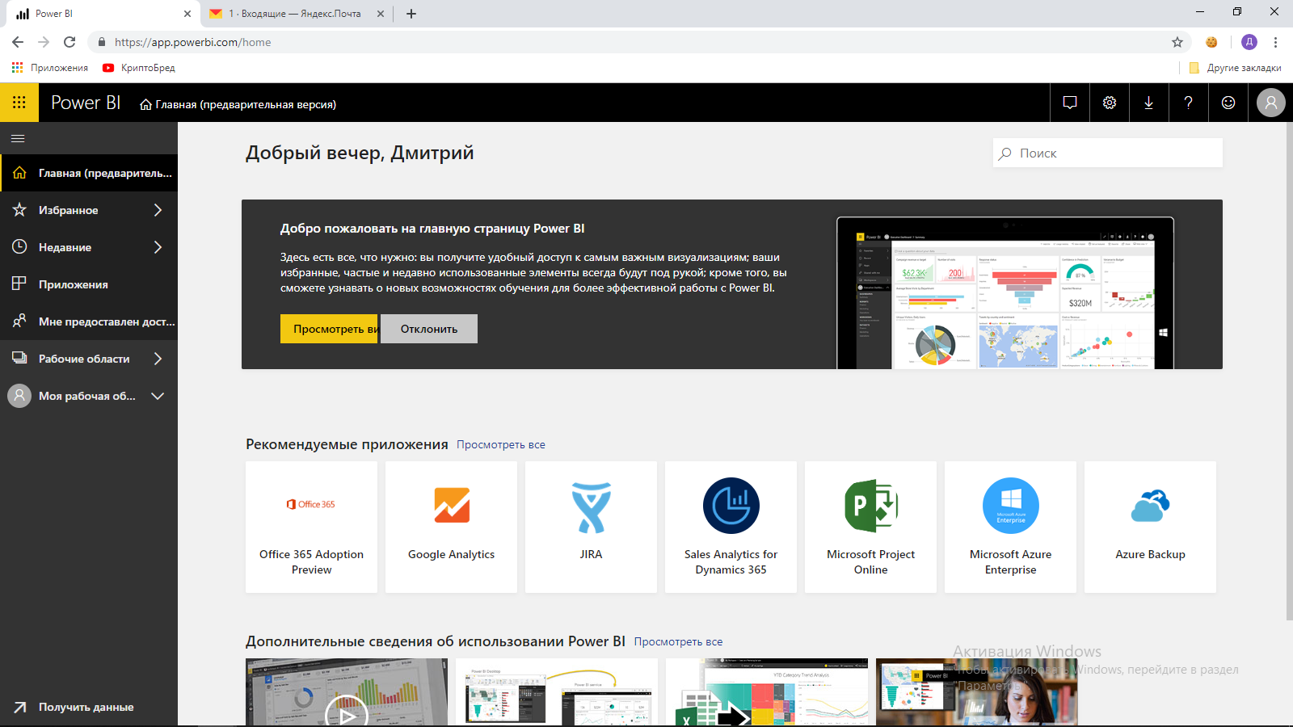

Лабораторна робота №1
Для виконання лабораторної роботи, нам необхідно додатково підлючити інструмент Sand Dance (Scatter) . Інструкція : https://www.youtube.com/watch?v=5Usb9-JwlyM
Мову інтерфейсу можна змінювати для зручності в користуванні
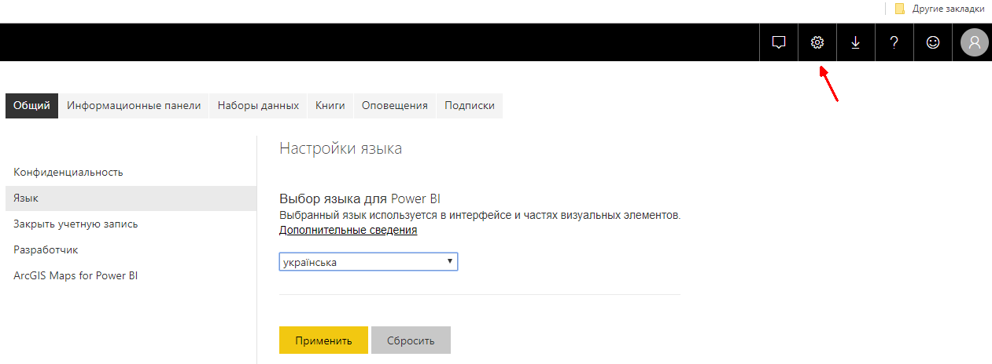

- Для початку роботи натискаємо «Моя робоча область»

- Завантажуємо дата-сет та починаємо роботу !
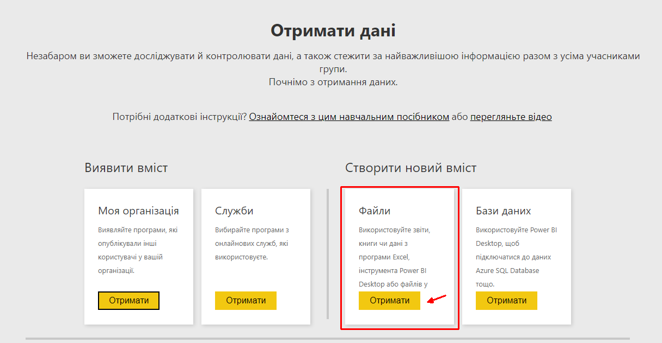

Так виглядає робочий простір програми:

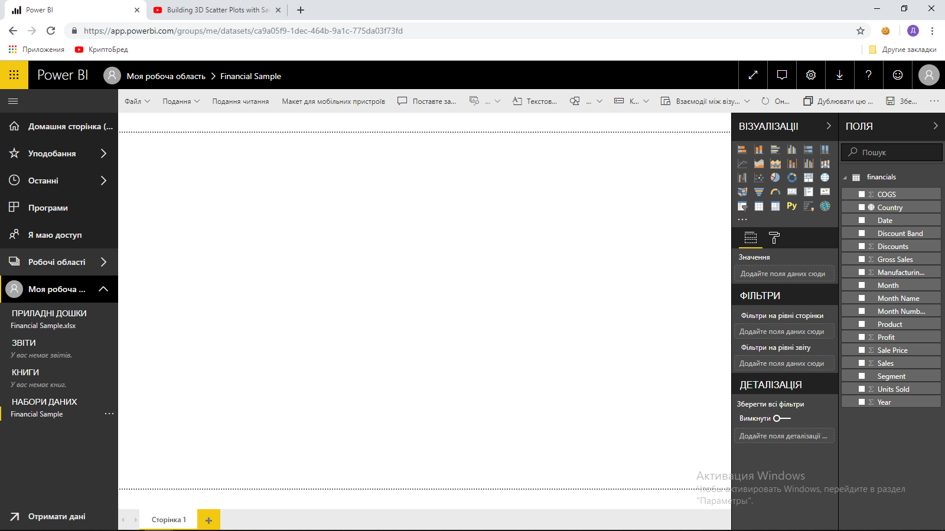

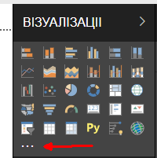
- Імпортувати з ринку
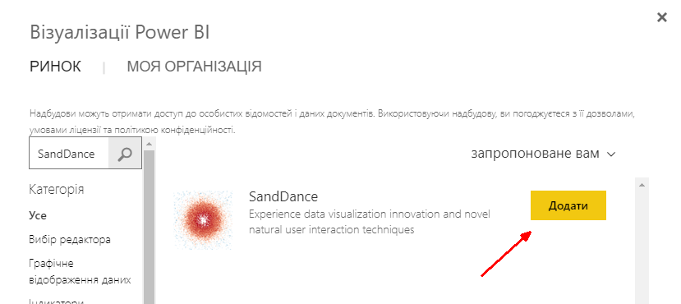
Програма Microsoft Power Bi повністю готова до роботи, переходимо безпосередньо до виконання лабораторної !
- Дата-сет беремо, використовуючи https://www.kaggle.com/datasets
Мій файл містить такі дані (700 рядків) :
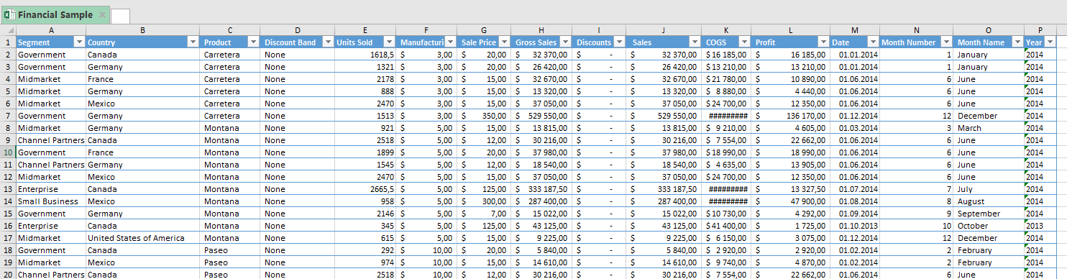
Обираємо дані, з якими будемо працювати :
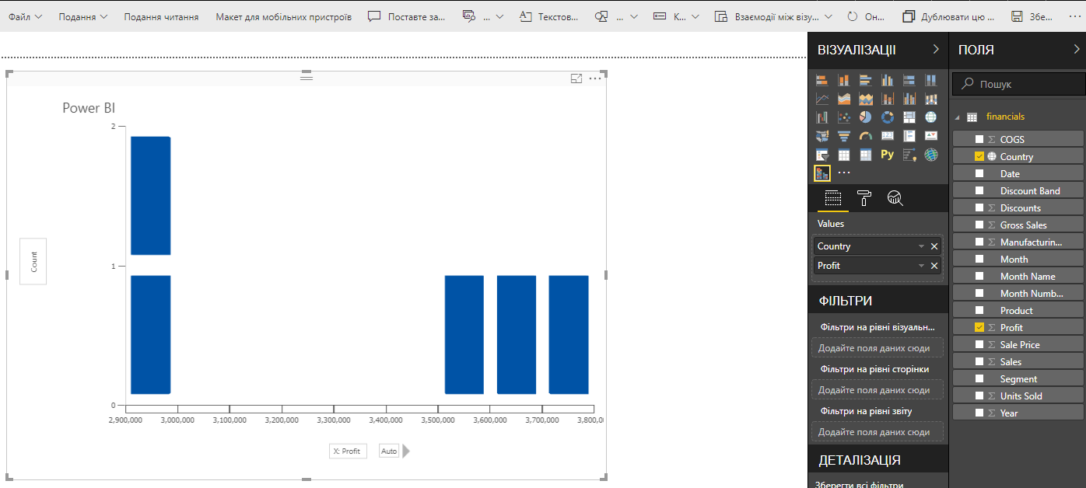
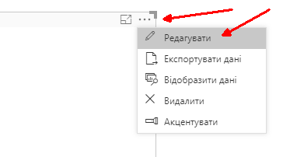

Обираємо Scatter 3D
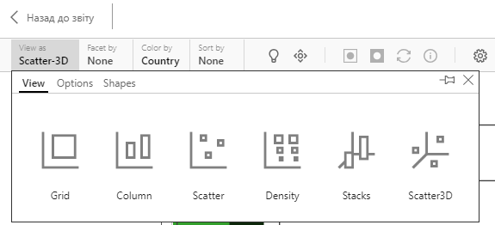
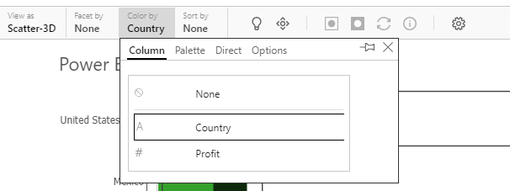
Колір – за країною.

Отже, використовуючи цей інструмент, ми отримали рейтинг країн за отриманим прибутком. Найбільше заробили від продажу товарів Сполучені Штати Америки, найменше – Канада.
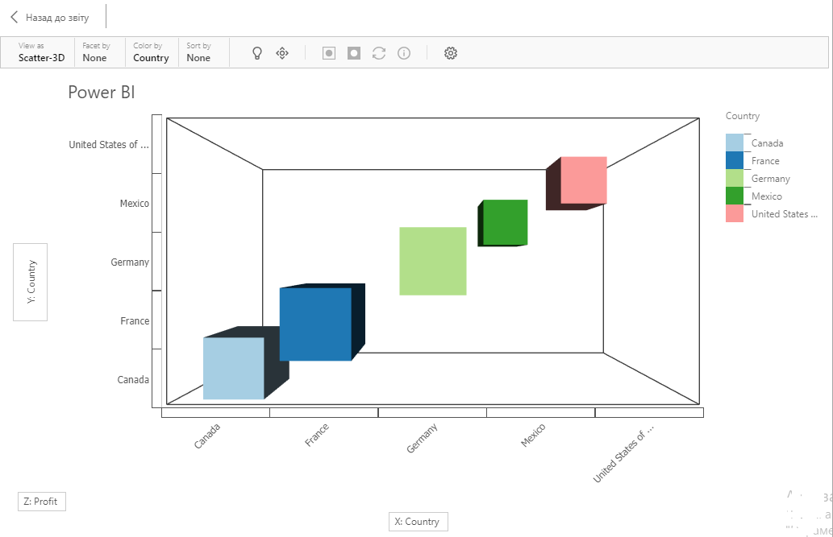

Рейтинг продуктів за рівнем прибутку :
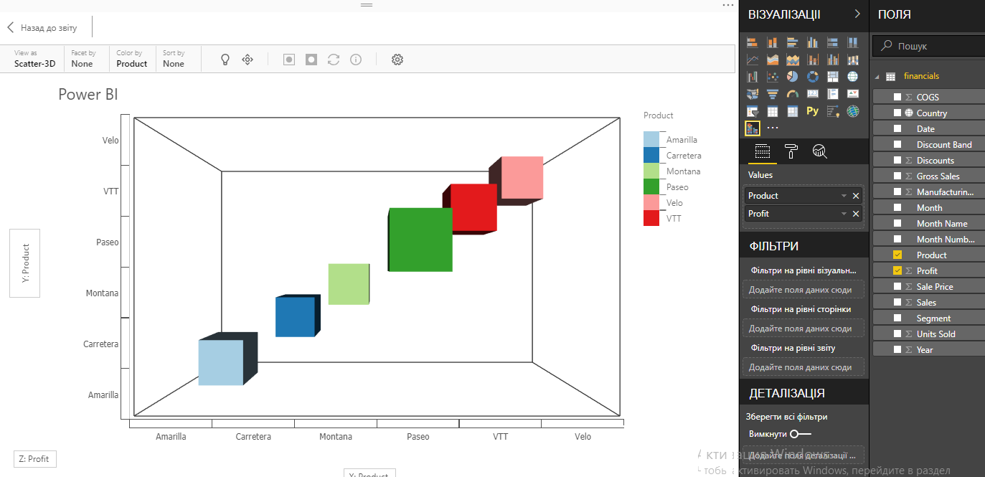
Трохи погравшись із параметрами, ми можемо зробити візуалізацію того, як зростав прибуток від продажу товарів упродовж року. Velo, наприклад, зробив дуже значний стрибок в кінці року, VTT тривалий термін не змінював прибутковості, але згодом почав приносити значний прибуток. Найкращим товаром за прибутковістю в середньотривалій перспективі є Paseo. 